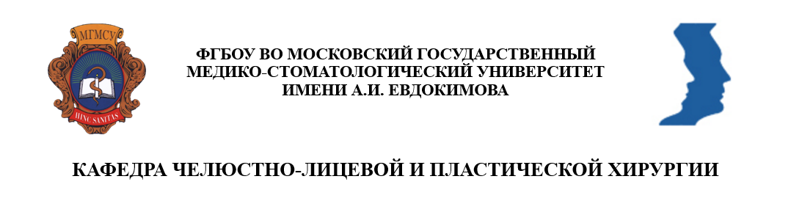
Глубокоуважаемые коллеги.
Московский Государственный медико-стоматологический университет имени А.И. Евдокимова, «Общество специалистов в области челюстно-лицевой хирургии», кафедра челюстно-лицевой и пластической хирургии приглашают Вас принять участие в научно-практической конференции челюстно-лицевых хирургов и стоматологов, посвященной 140-летию со дня рождения члена-корреспондента РАМН, д.м.н., профессора Евдокимова Александра Ивановича, а также 85-летию кафедры челюстно-лицевой и пластической хирургии МГМСУ (хирургической стоматологии, госпитальной хирургической стоматологии): «Актуальные вопросы хирургической стоматологии и челюстно-лицевой хирургии».
Конференция проводится под эгидой:
- Министерства Здравоохранения РФ;
- ФГБОУ ВО МГМСУ им. А.И. Евдокимова;
- Стоматологической ассоциации России;
- Общества специалистов в области челюстно-лицевой хирургии.
Проведение конференции планируется 1 декабря 2023 года.
Тематика конференции:
- обезболивание в стоматологии и челюстно-лицевой хирургии;
- воспалительные заболевания челюстно-лицевой области;
- новообразования челюстно-лицевой области;
- травматология челюстно-лицевой области;
- реконструктивно-восстановительная хирургия челюстно-лицевой области;
- ортогнатическая хирургия;
- заболевания слюнных желез;
- заболевания височно-нижнечелюстного сустава и болевые дисфункциональные синдромы;
- вопросы косметологии в области лица и шеи;
- имплантология и челюстно-лицевое протезирование;
- хирургические методы лечения заболеваний пародонта;
- навигация в челюстно-лицевой области, вопросы телекоммуникационной медицины.
Время докладов:
Не более 15 минут.
Планируется издание сборника материалов конференции.
Требования к публикациям:
- Количество публикаций не ограничено.
- Объем до 3 страниц машинописного текста, формат А4, шрифт Times New Roman 14 кегль, 1,5 интервал, поля 3 см, вложенным файлом.
Пример оформления публикации:
«Название публикации».
Авторы публикации (ФИО, должность).
Название учреждения. Город.

Структура публикации:
-введение/актуальность.
- цель исследования.
- материалы и методы.
- результаты.
- вывод.
- список литературы.
Заявки на доклады и публикации присылать на электронную почту: evdokimovconf@yandex.ru до 15 сентября 2023 года.

Участие в конференции бесплатно.
В заявке на доклад просим сообщить ФИО, адрес электронной почты, телефон, место работы.
Подробная информация о времени, условиях и месте проведения конференции будет сообщена дополнительно.

С Уважением, оргкомитет.
+7(495)611-43-36

